**МКДОУ «Салам»**

**Конспект открытого занятия по музыке**

**в подготовительной группе**

**«Буратино»**

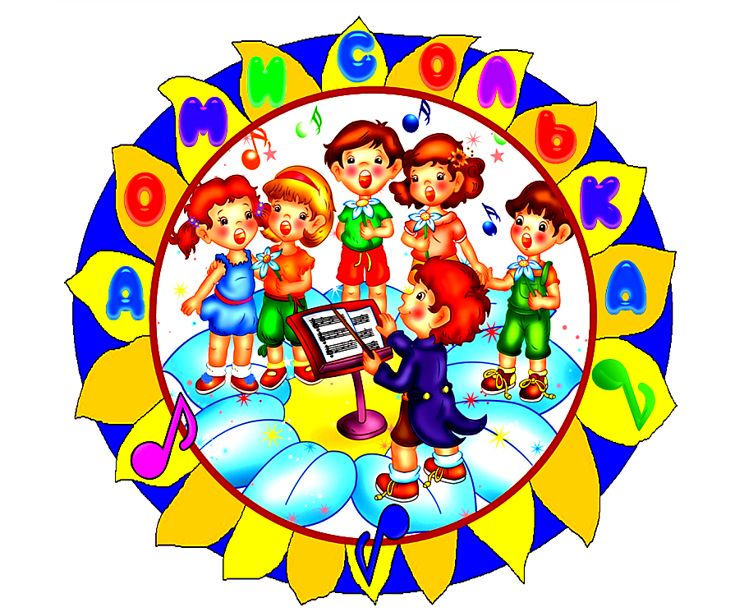

**Муз. руководитель 1й- квал . кат.:**

**Камилова К.А**

**2017**

**Конспект музыкального занятия в подготовительной группе**

**Образовательная область:**художественно-эстетическое развитие**.**

**Тема:**«Волшебный ковёр осени»

**Интеграция по видам деятельности:**музыкальная, игровая, двигательная, коммуникативная, восприятие.

**Цель:**приобщение детей к музыкальной культуре,развитие интереса и любви к музыке.

**Задачи:**

Образовательные: обогащать музыкальные впечатления детей, вызывать яркий эмоциональный отклик при восприятии музыки разного характера; совершенствовать певческий голос и вокально-слуховую координацию; закреплять умение петь коллективно с музыкальным сопровождением и без него; способствовать умению выразительно и ритмично двигаться под музыку, передавая в танце эмоционально-образное содержание.

Развивающие: способствовать развитию у детей интереса к музыке, желания её слушать; развивать музыкальные способности; закреплять практические навыки выразительного исполнения песни, развивать умение петь коллективно с музыкальным сопровождением и без него; развивать умение менять движения в соответствии с музыкальными фразами.

Воспитывающие: воспитывать эмоциональную отзывчивость при восприятии музыкальных произведений, воспитывать любовь к природе, бережное отношение к ней.

**Средства:**

**Ход занятие:**

**Муз.руководитель:**Здравствуйте, ребята, я очень рада видеть вас сегодня в музыкальном зале! Давайте поприветствуем друг друга песенкой.

Попевка: - здравствуйте ребята

- здравствуйте

Какое сейчас время года? (Ответы детей: осень). Правильно сейчас поздняя осень – холодная, ветреная, дождливая. А помните золотую осень – теплую, яркую, красочную.

Сегодня утром в детский сад пришло письмо. Как вы думаете, от кого оно? (Ответы детей: от Осени)

Правильно, это письмо нам прислала красавица Осень. Оно не простое – это видеописьмо. Давайте посмотрим, что в нем.

*(на экране появляется Осень)*

**Осень: «**Здравствуйте, мои милые, ребята! Вот и подходит к концу моя Осенняя пора. На дворе поздняя осень с холодными ветрами, с морозами, с первым снегом. На память о золотой осени я приготовила для вас подарок волшебный ковер, но пока его несла я растеряла все листья. Помогите, ребята найти листочки для нашего ковра. А поможет вам белочка!»

**Муз. руководитель:***(показывает ковер)*

Белочка приглашает нас на прогулку в осенний парк. Где вы найдете осенние листочки для ковра. Ребята, вы готовы отправиться в парк за осенними листьями? (Ответы детей: да, готовы)

Всех ребят я на прогулку

Приглашаю в парк пойти,

Интересней приключенья

Вам, ребята, не найти!

Мы будем двигаться под музыку: маршировать или ходить на носочках. Готовы? Тогдаотправляемся в путь *(Ответы детей: да)*

*Под музыку дети обходят зал,*

*по ходу движения музыкальный руководитель дает указания: -*

*двигаться маршем, поскоками или идти на носочках,*

*затем проходят на стульчики.*

**Муз. руководитель:** Вот мы и попали в осенний парк.

*(Дети садятся на стулья, на экране изображён осенний парк)*

Серый день короче ночи,

Холодна в реке вода

Частый дождик землю мочит,

Свищет ветер во дворах.

(Г.Ладонщиков)

**Муз. руководитель:**Ребята о какой осени идет речь? (Ответы детей: о поздней осени) Правильно.А теперь послушайте другое стихотворение.

Листочки танцуют, листочки кружатся,

И ярким ковром нам под ноги ложатся

Листья кленовые, листья дубовые,

Желтые, красные и даже бордовые.

*(Ю.Каспарова)*

**Муз. руководитель:** А в этом стихотворении о какой осени идет речь: о золотой или о поздней. (Ответы детей: о золотой осени) Правильно.

О красоте осени композиторы писали музыку. Послушайте произведение композитора П.И.Чайковского и догадайтесь о какой осени рассказывает музыка?

**Звучит «Осенняя песнь» П.И.Чайковский**(Ответ детей: поздняя осень)

**Муз. руководитель:** Правильно, а почему? (Ответы детей: потому что музыка веселая радостная)

*(Дети выбирают картину)*

А сейчас послушайте другое произведение композитора А.Вивальди и догадайтесь о какой осени рассказывает эта музыка?

**Звучит «Осень» А.Вивальди** *(*Ответ детей: золотая осень)

**Муз. руководитель:** Правильно, а почему? (Ответы детей: потому что музыка грустная, печальная)

(дети выбирают картину)

**Муз.руководитель**: Посмотрите, белочка нашла для нашего ковра первый осенний листочек!

*(Первый листочек появляется на ковре)*

**Муз.руководитель**: А вы знаете что в парке живет эхо. Сейчас все вместе споем попевку, которая так и называется «Эхо».

**Попевка «Эхо»**

Осень радует нас не только своей красотой, но и частыми дождями. Давайте послушаем песню Светланы Насауленко «Дождик».

**Педагог исполняет песню «Дождик» С. Насауленко**

Ребята, как вы думаете, о чем эта песня? (Ответы детей: песня об осени, о дождике). А вы хотите выучить эту песенку? (Ответы детей: да)

Осень, осень наступила,

Листья осыпаются.

Солнца нет и потемнело,

Дождик начинается.

*Припев:* Кап-кап на дорожки,

Кап-кап на ладошки.

Дождик землю поливай,

С нами поиграй.

*Пропевание детьми припева вместе с музыкальным руководителем.*

**Муз.руководитель**: А сейчас мы поиграем в игру «Доскажи словечко». Я начину предложение, а вы его заканчиваете. Молодцы!

**Исполняется песня «Дождик» Е.Макшанцева**

**Муз.руководитель**: Ребята мне очень понравилась ваша песенка. Посмотрите, белочка принесла нам второй листочек для нашего ковра, а еще целую корзину листьев.

Давайте мы с вами выучим осеннюю польку и подарим ее красавице Осени.

Полька состоит из двух частей: на первую часть – мы побежим по кругу на носочках, а на вторую – будем хлопать в ладоши и кружиться.

*(педагог показывает движения под музыку)*

Повторяем все движения за мной. *(разучивание без музыки)*

**Исполняется танец «Осенняя полька» А.Евдотьева**

**Муз.руководитель**: Молодцы ребята! Какой красивый танец у вас получился! Посмотрите, вот и третий листочек принесла нам наша маленькая помощница. Спасибо тебе белочка за то, что помогла нам украсить осенний ковер.

Красавица осень прощается с нами

И красок своих не жалеет она.

Прольётся на землю косыми дождями,

За осенью снова вернётся зима.

- Ребята, вам понравилась прогулка? (Ответы детей: да)

- Что больше всего вам понравилось?

- Как вы думаете, какая бывает осень? (Ответы детей: золотая осени и поздняя осень)

- Да веселая была прогулка! На память о ней я хочу подарить вам эти раскраски.

(Музыкальный руководитель дарит детям раскраски)